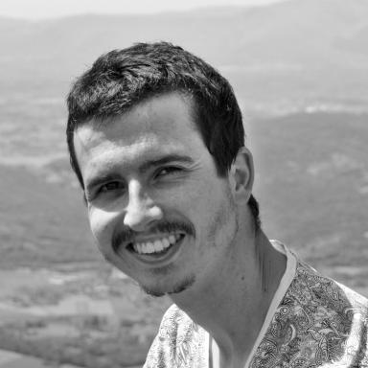 Téofil Adamski Doctorant en mathématiques à l'Université Savoie Mont Blanc

Identifiants chercheurs

- IdHAL : teofil-adamski
- ORCID : 0009-0009-3348-6047
- arXiv : adamski_t_1

Présentation

Je suis en troisième année de thèse au Laboratoire de Mathématiques de Chambéry de l’Université Savoie Mont Blanc sous la direction de Michel Raibaut. Mon projet de thèse s’intitule « Analyse microlocale non archimédienne ».

Publications

Pré-publication, Document de travail (1)

Nonarchimedean and motivic stationary phase formulas
Téofil Adamski
2025
Pré-publication, Document de travail
hal-04954851v1

